**Тест личности по картинкам деревьев**

Необходимо выбрать дерево, которое вам больше всего нравится. Не задумывайтесь. Положитесь на свою интуицию.

Запомните номер дерева и откройте спрятанный текст ниже.

[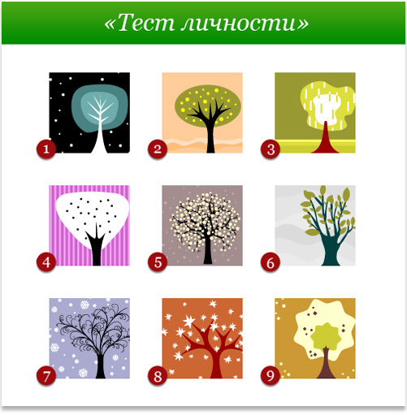](http://yourlife.com.ua/wp-content/uploads/2013/02/test-lichnosi1.jpg)

[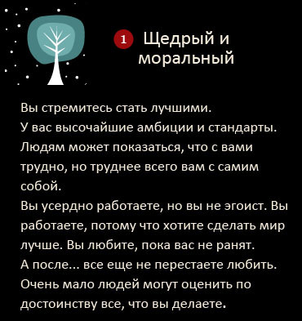](http://yourlife.com.ua/wp-content/uploads/2013/02/chtree_1.jpg)

[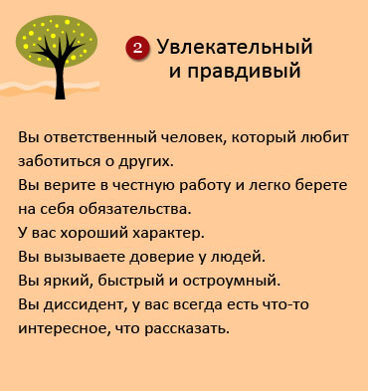](http://yourlife.com.ua/wp-content/uploads/2013/02/chtree_1.jpg)

[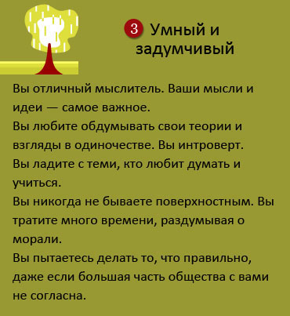](http://yourlife.com.ua/wp-content/uploads/2013/02/chtree_1.jpg)

[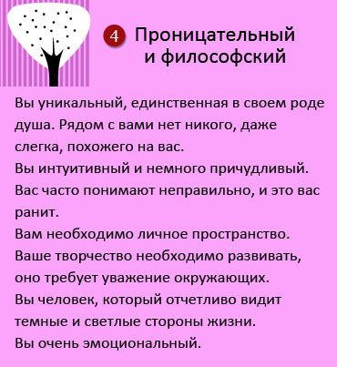](http://yourlife.com.ua/wp-content/uploads/2013/02/chtree_1.jpg)